ГОСТ Р 55546-2013 (ЕН 15234-5:2012) Биотопливо твердое. Подтверждение качества топлива. Часть 5. Дрова для непромышленного использования
ГОСТ Р 55546-2013
(EH 15234-5:2012)
НАЦИОНАЛЬНЫЙ СТАНДАРТ РОССИЙСКОЙ ФЕДЕРАЦИИ
Биотопливо твёрдое
Подтверждение качества топлива. Часть 5. Дрова для непромышленного использования
Solid biofuels - Fuel quality assurance - Part 5. Firewood for non-industrial use
ОКС 75.160.10
ОКП 02 5149
Дата введения 2015-01-01
Предисловие
Сведения о стандарте
1 ПОДГОТОВЛЕН Федеральным государственным унитарным предприятием "Всероссийский научно-исследовательский центр стандартизации, информации и сертификации сырья, материалов и веществ" (ФГУП "ВНИЦСМВ") на основе собственного аутентичного перевода на русский язык стандарта, указанного в пункте 4
2 ВНЕСЕН Техническим комитетом по стандартизации ТК 179 "Твердое минеральное топливо"
3 УТВЕРЖДЕН и ВВЕДЕН В ДЕЙСТВИЕ Приказом Федерального агентства по техническому регулированию и метрологии от 28 августа 2013 N 625-ст
4 Настоящий стандарт является модифицированным по отношению к европейскому региональному стандарту (ЕН 15234-5:2012) Биотопливо твердое. Подтверждение качества топлива. Часть 5: Дрова для непромышленного использования (EN 15234-5:2012 Solid biofuels - Fuel quality assurance - Part 5: Firewood for non-industrial use) путем изменения отдельных фраз (слов, значений показателей, ссылок), которые выделены в тексте курсивом*.
________________
* В бумажном оригинале обозначения и номера стандартов и нормативных документов в разделах "Нормативные ссылки", "Библиография" выделены курсивом, отмеченные в этих разделах знаком "**" и остальные по тексту документа приводятся обычным шрифтом. - Примечание изготовителя базы данных.
5 ВВЕДЕН ВПЕРВЫЕ
Правила применения настоящего стандарта установлены в ГОСТ Р 1.0-2012* (раздел 8). Информация об изменениях к настоящему стандарту публикуется в ежегодном (по состоянию на 1 января текущего года) информационном указателе "Национальные стандарты", а официальный текст изменений и поправок - в ежемесячном информационном указателе "Национальные стандарты". В случае пересмотра (замены) или отмены настоящего стандарта соответствующее уведомление будет опубликовано в ближайшем выпуске информационного указателя "Национальные стандарты". Соответствующая информация, уведомление и тексты размещаются также в информационной системе общего пользования - на официальном сайте Федерального агентства по техническому регулированию и метрологии в сети Интернет (gost.ru)
_______________
* В бумажном оригинале наименование и обозначение стандарта выделено курсивом. - Примечание изготовителя базы данных.
Введение
Общая задача настоящего стандарта состоит в том, чтобы гарантировать качество дров на протяжении всей цепочки снабжения - от добычи сырья до поставки твердого биотоппива конечному потребителю и обеспечить уверенность в том, что выполнены установленные требования к их качеству.
Конкретная задача стандарта - способствовать обеспечению эффективной торговли дровами таким образом, чтобы:
1) конечный потребитель мог найти дрова, которые соответствуют его потребностям;
2) производитель/поставщик мог произвести дрова с определенными и стабильными свойствами и правильно и полностью представить характеристики заказчикам.
Меры по подтверждению соответствия должны обеспечить уверенность заинтересованных сторон в качестве дров путём создания системы, простой в применении и не создающей дополнительных бюрократических препятствий.
Дрова определены согласно ГОСТ Р 55117-2012 (ЕН 14961-5:2011), Биотопливо твёрдое. - Технические характеристики и классы топлива - Часть 5: Дрова для непромышленного использования.

1 Область применения
Настоящий стандарт устанавливает процедуры, необходимые для соблюдения требований к качеству (контроль качества) и гарантирующие соблюдение спецификаций дров (подтверждение качества). Стандарт охватывает всю цепочку производства и поставки - от закупки сырья на предприятие по производству биотоплива до точки доставки топлива конечному потребителю.
Придется
Область применения настоящего стандарта включает только дрова, произведенные из древесных биомасс, обозначенных в ГОСТ Р 54220-2010 (ЕН 14961-1:2010), таблица 1 и ГОСТ Р 55117-2012 (ЕН 14961-5:2011)

2 Нормативные ссылки
Нижеприведённые документы непреложны для данного стандарта. Для датированных ссылок - применяется только цитированное издание. Для ссылок без даты - последнее издание документа (включая все поправки):
ГОСТ Р 54219-2010 (ЕН 14588:2010) Биотопливо твёрдое. Термины и определения, (MOD)
ГОСТ Р 54220-2010 (ЕН 14961-1:2010) Биотопливо твёрдое. Технические характеристики и классы топлива. Часть 1. Общие требования. (MOD)
ГОСТ Р 55117-2012 (ЕН 14961-5:2011) Биотопливо твёрдое. Технические характеристики и классы топлива. Часть 5. Дрова для непромышленного использования. (MOD)
ГОСТ Р 55126-2012 (ЕН 15234-1:2010) Биотопливо твёрдое. Подтверждение качества топлива. Часть 1. Общие требования, (MOD)
Примечание - В ГОСТ Р 54220-2010** (ЕН 14961-1:2010) приведён список нормативных ссылок на стандарты для отбора проб, сокращения, а в EH 14961-5:2011 определение свойств твёрдого биотоплива.

3 Термины и определения
В настоящем стандарте применены термины и определения по ГОСТ Р 54219-2010 (ЕН 14588:2010).
3.1 Дрова
Распиленное и расколотое, готовое древесное топливо, используемое в домашних отопительных устройствах, таких как печи, камины и центральные отопительные системы.
Примечание - Дрова обычно имеют одинаковую длину от 150 мм до 1000 мм.
3.2 Присадка
Материал, улучшающий качество топлива (например, характеристики горения), уменьшает потери или делает производство более эффективным.
3.3 Погодные условия
Температура, влажность и осадки, например, дождь, снег.

4 Символы, обозначения и сокращения
4.1 Символы и сокращения - в соответствии с системой СИ:
- сухое состояние топлива;
- рабочее состояние топлива;
w-% - процент по массе;
- зольность (w-%, на сухое состояние топлива);
- диаметр частиц рабочего топлива (в состоянии доставки), мм;
- удельная энергоемкость, [кВт·ч/м рассыпной или складочный объём или кВт·ч/кг];
- длина (на рабочее состояние топлива) мм;
- содержание влаги в рабочем состоянии топлива [w-%];
- содержание влаги в сухом состоянии топлива [w-%];
- наименьшая теплота сгорания топлива в рабочем состоянии, МДж/кг, кВт·ч/кг или МВт·ч/тпри постоянном давлении;
Примечание - 1 МДж/кг равняется 0,2778 кВт·ч/кг (1 кВт·ч/кг равняется 1 МВт/т, 1 МВт/т - 3,6 МДж/кг), 1 г/см равняется 1 кг/дм.
_______________
Указанные символы используются в сочетании с числом, определяющим качество продукции. Для обозначения химических свойств используются обозначения химических элементов, например S (сера), CL (хлор), N (азот). Фактическое значение добавляется после символа.

5 Меры контроля и подтверждения качества

5.1 Общие положения
Подтверждение и контроль качества направлены на обеспечение уверенности в том, что качество стабильно и постоянно соответствует требованиям потребителей. Это означает, что определенные требования соблюдаются, устойчиво и непрерывно достигается качество топлива в соответствии с требованиями клиента, но это не обязательно означает высокое качество. Клиент является следующим звеном в цепочке поставок. Потребительские требования включают не только качество топлива, но также и качество выполняемых предприятием работ, таких как документация (декларация продукта, маркировка, упаковка, системы прослеживаемости и т.д.), расчёт и соблюдение сроков и логистика (для обеспечения поставки биотоплива вовремя и в соответствии с согласованными эксплуатационными характеристиками).
Подтверждение качества топлива должно применяться ко всей цепочке поставок. Поскольку схемы поставок твердого биотоплива в большинстве случаев очень простые, то одни и те же документы часто используются на разных этапах поставки для подтверждения и контроля качества.
Примечания
1 Когда клиент является поставщиком, ритейлером или конечным потребителем, потребительские требования обычно указываются в договорах продаж.
Контроль качества имеет главной целью управление качеством продукта или процесса для обеспечения поставки продуктов, соответствующих согласованным параметрам, или услуг самым эффективным и экономически выгодным способом. Следствием хорошо налаженного контроля качества будет экономически выгодный продукт или процесс.
Подтверждение качества представляет собой осмотр продуктов и процессов, преимущественно с помощью данных, предоставленных протоколами контроля качества, и преследует цели:
1) обеспечить уверенность в том, что продукты произведены с необходимыми техническими спецификациями и все процессы выполняются как положено.
2) убедиться в том, что в течение долгого периода обеспечена стабильность (постоянный результат процесса), и улучшение качества имеет должный эффект.

5.2 Отслеживаемость
Дрова для непромышленного использования охарактеризованы в ГОСТ Р 55117-2012 (ЕН 14961-5:2011). Происхождение и источники твердого биотоплива указаны в таблице 1 ГОСТ Р 54220-2010 (ЕН 14961-1:2010).
Цепочка поставки имеет три части, как показано на схеме 1.

Схема 1 - Упрощённый пример цепочки поставки дров
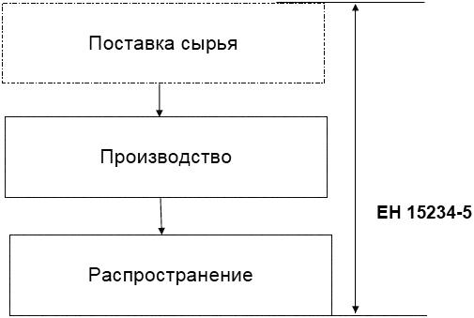
Схема 1 - Упрощённый пример цепочки поставки дров
Все операторы в цепочке поставок ответственны за прослеживаемость происхождения и источников поставляемого ими материала. Первый оператор ответственен за документы, подготавливаемые впервые. Документы должны быть доступны и предоставляться по обоснованному запросу на протяжении всей цепочки поставок согласно ГОСТ Р 55126-2012 (ЕН 15234-1:2010)

5.3 Требования к производству
Описанная ниже методология подтверждения и проверки качества должна быть использована с поправками на производственные требования отдельных цепочек поставки дров.
Выделяют шесть последовательных этапов, которым обязаны следовать все заинтересованные лица цепочки поставки. Этапы описаны ниже. Для примеров документации см. информативное приложение А.
Этап 1: Определите топливные качества конечного продукта
Этап 2: Задокументируйте этапы производства и распространения
Этап 3: Проанализируйте факторы, влияющие на качество топлива и работу предприятия
Этап 4: Определите и задокументируйте критические контрольные точки для сравнения со спецификациями топлива
Этап 5: Выберите соответствующие меры для подтверждения качества
Этап 6: Установите обычный порядок раздельной обработки несоответствующих материалов и твёрдого биотоплива.
Ниже приведена информация, которая предоставит общий обзор требований по производству в цепочке поставки дров.

5.4 Требования к топливу (конечный продукт) (Шаг 1)
Дрова для непромышленного использования производятся согласно ГОСТ Р 55117-2012 (ЕН 14961-5:2011)
Примечание - При наличии индивидуальных соглашений спецификации топлива основаны на главной части ГОСТ Р 54220-2010 (ЕН 14961-1:2010), таблица 4.

5.5 Описание процесса (Шаги 2, 3 и 4)
Примеры описания процесса, включая соответствующие факторы, влияющие на качество, и критические контрольные точки (ККТ) приведены в схемах 2 и 3.

Схема 2 - Пример описания процесса производства и цепочки доставки для бревен L100 с факторами, влияющими на качество, и критическими контрольными точками
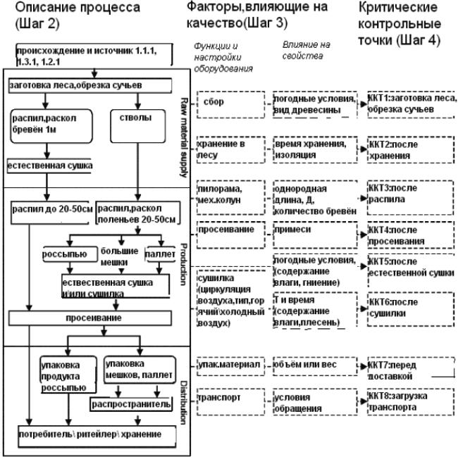
Схема 2 - Пример описания процесса производства и цепочки доставки для бревен L100 с факторами, влияющими на качество, и критическими контрольными точками
Пример 1: Производитель дров сам транспортирует древесину из леса, распиливает и колет её на бревна L100 и пакует по 1 м в рабочем состоянии. Производитель хранит её для естественной сушки на чистой и твёрдой почве, защищенной от дождя. После 12 месяцев естественной сушки L100 бревна распиливаются по заказу клиента на L20, L25, L33 или L50, просеиваются при загрузке и доставляются производителем потребителю. Доставленный объём считается по рабочему состоянию топлива. Может быть рассчитан объём продукта, прошедшего естественную сушку.

Схема 3 - Пример описания процесса производства и цепочки поставки с факторами, влияющими на качество, и критическими контрольными точками
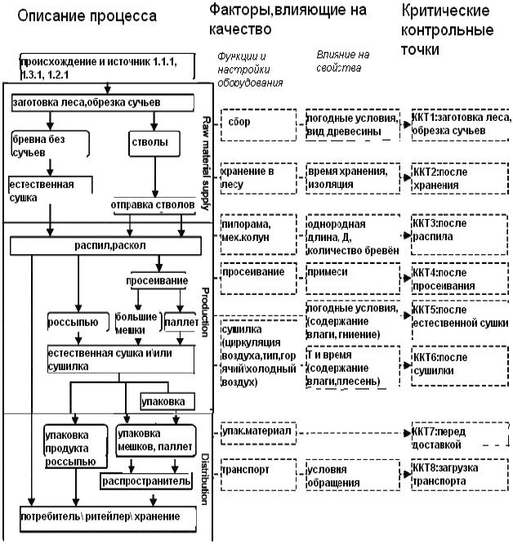
Схема 3 - Пример описания процесса производства и цепочки поставки с факторами, влияющими на качество, и критическими контрольными точками
Пример 2: Деревья срублены лесозаготовительной машиной или вручную, обрезаны сучья. Стволы отправляются к транспортным путям или напрямую к изготовителю дров. Стволы распиливаются и колются на нужную длину (L20, L25, L33 или L50), ветки и примеси отсеиваются, нарубленные дрова, естественно или сушилкой, сушатся россыпью, в мешках, положенных на паллеты, объёмом 1,4-1,5 м или в специальных дровяных мешках объёмом 1,0-1,5 м. Производитель доставляет конечный продукт потребителю или в хранилище потребителя для дровяных мешков. (Схема 3)
Пример 3: Деревья срублены, сучья обрезаны в лесу. Стволы отправляются к месту хранения, где частично очищаются от сучьев, распиливаются и раскладываются для естественной просушки. Просушенные стволы, при необходимости, распиливаются на куски длиной, необходимой потребителю. Производитель доставляет дрова конечному пользователю или в хранилище потребителя для дровяных мешков или продукта россыпью (Схема 3).
Примечание - вид и происхождение сырья, так же, как и место сбора сырья, может повлиять на химический состав и параметры дров. Ощутимая разница в отношении накопления тяжёлых металлов в коре заметна по всей Европе. Это должно приниматься во внимание при иллюстрировании цепочки поставки, производства и их конструировании.

5.6 Меры по подтверждению качества продукта
5.6.1 Проверка исходного сырья и прочих материалов:
- произвести визуальную проверку очищенных от сучьев стволов, защитить их от примесей (камни, почва);
- произвести визуальную проверку вида дерева, происхождения и источника (по соответствующим документам) и качество (времени рубки и хранения в лесу) транспортируемых стволов с сучьями или без;
- проверить очистку от сучьев (особенно для берёзы);
- подтвердить документально декларацию доставки поставщика, например сертификатом стабильности (PEFC, FSC, и т.д.)
_______________
PEFC: Схема общеевропейской сертификации в лесном хозяйстве. FSC: Лесной попечительский совет.
5.6.2 Производство дров
- контролировать время заготовки и выбирать метод (ручной, машинный, с/без очистки от сучьев), погодные условия во время заготовки;
- контролировать установки, функционирование и состояние оборудования;
- чинить или менять оборудование в случае необходимости; некоторые части требуют регулярной замены, согласно их времени службы или системе контроля производства;
- проводить визуальную проверку повреждений и гниения древесины после распила и колки;
- проводить визуальную проверку на плесень после естественной сушки и/или сушилки (тип сушилки: сушилка с холодным или горячим воздухом, с воздушной циркуляцией, стабилизация влажности после сушки);
- контролировать ключевые свойства (длину, диаметр, содержание влаги) регулярно, с помощью обычных тестов. Частота взятия образцов может быть значительно сокращена, если имеется факт постоянного соответствия всем требованиям без значительных изменений. Особенно применимо это, если поставщик и процесс всегда одни и те же;
- документировать все меры для подтверждения качества;
- установить системы управления рекламациями.
5.6.3 Распространение
- контролировать настройку, работу и состояние оборудования;
- защищать готовые дрова от влаги, например от снега, дождя или влажных стен; также от конденсирующейся влаги путём должного хранения;
- производить анализ на содержание влаги перед доставкой потребителю после долгого хранения;
- измерять объём или вес во время процесса погрузки, упаковки и/или доставки;
- произвести тестирование объёма транспортного средства или контейнера и насыпную плотность топлива для определения поставляемого объёма;
- документировать все меры для подтверждения качества;
- установить системы управления рекламациями.

5.7 Процедуры отдельной обработки несоответствующего сырья и твёрдого биотоплива (Шаг 6)
Если сырьё произведённых дров не отвечает требованиям, упаковки с ними должны храниться отдельно от продукции, отвечающей требованиям.
Вся необходимая информация должна быть задокументирована.
Если несоответствие продукта обнаружено в помещениях потребителя в связи с доставкой, составляется отчёт о несоответствии, а обращение с некондиционным продуктом согласовывается с потребителем.

6 Декларация качества топлива и маркировка
Декларацией качества топлива производитель или поставщик подтверждают, что свойства конечного продукта соответствуют требованиям ГОСТ Р 55117-2012 (ЕН 14961-5:2011) согласно ГОСТ Р 55126-2012 {ЕН 15234-1:2010). Декларации на продукцию должны быть выпущены как для дров без упаковки, сложенных в штабеля, упакованных или поставляемых россыпью. В любом случае - для каждой поставляемой партии. Информация о качестве, данная в декларации на продукт, должна быть маркирована на упаковке или доставлена вместе со счётом/контрактом. Поставщик должен датировать декларацию и хранить все необходимые данные как минимум в течение одного года после поставки.
Примеры декларации продукта даны в информативном приложении А.

Приложение А (справочное). Примеры деклараций продукта
Приложение А
(справочное)
Таблица А.1 - Пример шаблона декларации продукции для дров
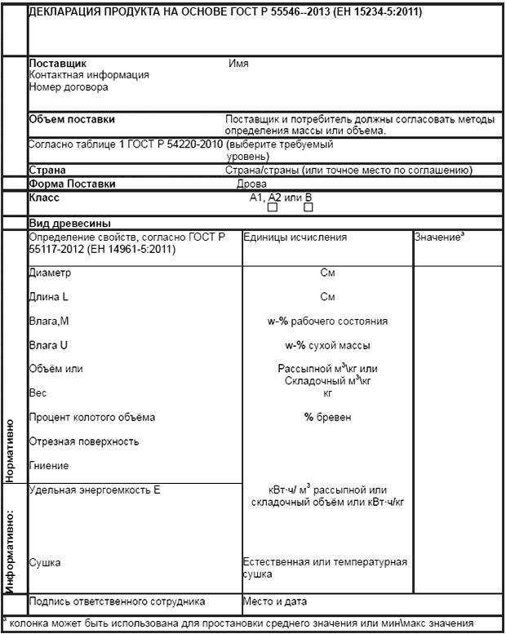
Таблица А.2 - Пример шаблона упрощённой декларации продукта
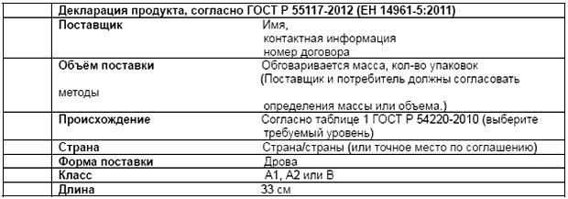
Таблица А.3 - Пример декларации продукта для дров класса А1
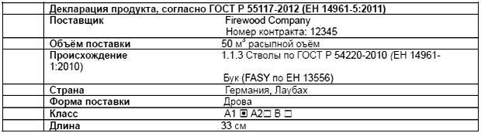

Библиография
[1] | ЕН 13556 - Круглые и пиленные лесоматериалы - Номенклатура лесоматериалов для Европы
[2] | ЕН 14774-2. Твёрдое биотопливо - Определение содержания влаги - Метод печной сушки - Часть 2: Общая влажность - Упрощённый метод
[3] | Хайзе К.Е., Крэмер Г. 2007: Руководство по определению и измерению содержания влаги в дровах. Институт технологий топливной древесины IBT-Крэмер (Редактор) Издание 2007 г. 8 стр.

УДК 662.6:543.812:006.354 | ОКС 75.160.10 | ОКП 02 5149
Ключевые слова: биотопливо твердое, качество топлива, анализ, подтверждение качества, отбор проб, поставка, декларация соответствия
Электронный текст документа
сверен по:
официальное издание
М.: Стандартинформ, 2014

